
Целиноград ауданының елді мекендерінің жерлерін аймақтарға бөлу жобасын (схемасын), бағалау аймақтарының шекараларын және жер учаскелері үшін төлемақының базалық ставкаларына түзету коэффициенттерін бекіту туралы
Ақмола облысы Целиноград аудандық мәслихатының 2022 жылғы 22 қарашадағы № 194/36-7 шешімі. Қазақстан Республикасының Әділет министрлігінде 2022 жылғы 24 қарашада № 30695 болып тіркелді.
Қазақстан Республикасының Жер кодексінің 8 бабының 2 тармағына, 11 бабының 1 тармағына сәйкес, Целиноград аудандық мәслихаты ШЕШТІ:
1. Целиноград ауданының елді мекендерінің жерлерін аймақтарға бөлу жобасы (схемасын), осы шешімнің 1 қосымшасына сәйкес бекітілсін.
2. Целиноград ауданының елді мекендеріндегі жерлерін бағалау аймақтарының шекаралары және жер учаскелері үшін төлемақының базалық ставкаларына түзету коэффициенттері, осы шешімнің 2 қосымшасына сәйкес бекітілсін.
3. Осы шешім оның алғашқы ресми жарияланған күнінен кейін күнтізбелік он күн өткен соң қолданысқа енгізіледі.
Целиноград аудандық мәслихатының хатшысы | Л.Конарбаева
Целиноград аудандық
мәслихатының
2022 жылғы 22 қарашадағы
№ 194/36-7 шешіміне
1-қосымша
Целиноград ауданының елді мекендері жерлерін аймақтарға бөлу схемасы

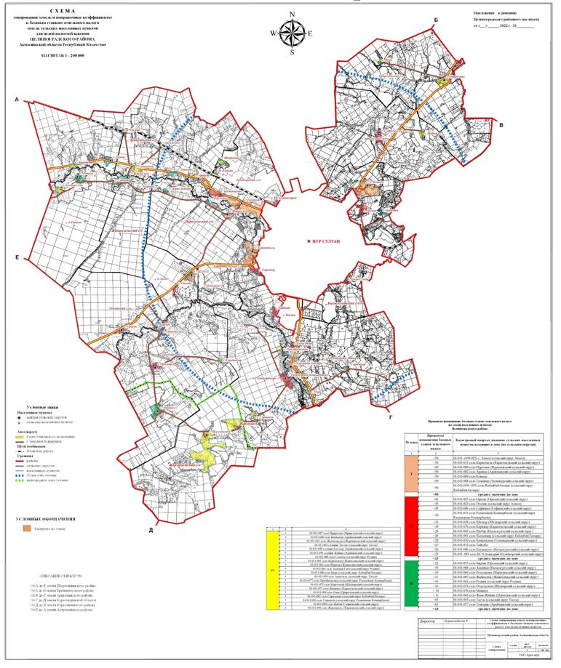

Целиноград аудандық
мәслихатының
2022 жылғы 22 қарашадағы
№ 194/36-7 шешіміне
2-қосымша
Целиноград ауданының елді мекендерінің бағалау аймақтарының шекаралары және жер учаскелері үшін төлемақының базалық ставкаларына түзету коэффициенттері
Ескерту. 2-қосымша жаңа редакцияда - Ақмола облысы Целиноград аудандық мәслихатының 12.05.2023 № 35/3-8 (оның алғашқы ресми жарияланған күнінен кейін күнтізбелік он күн өткен соң қолданысқа енгізіледі) шешімімен
№ | Бағалау аймақтарының шекаралары | Аймақ нөмірі | Түзету коэффициенттері
1 | 2 | 3 | 4
1. | Ақмол ауылдық округі: Ақмол елді мекен шекарасының шегінде  (01-011- (019-022) | І | 2,0
2. | Қараөткел ауылдық округі: Қараөткел елді мекен шекарасының шегінде  (01-011-015) | І | 2,0
3. | Нұресіл ауылдық округі: Нұресіл елді мекен шекарасының шегінде  (01-011-009) | І | 2,0
4. | Арайлы ауылдық округі: Арайлы елді мекен шекарасының шегінде  (01-011-002) | І | 2,0
5. | Қоянды елді мекен шекарасының шегінде  (01-011-069) | І | 2,0
6. | Талапкер ауылдық округі: Талапкер елді мекен шекарасының шегінде  (01-011-068) | І | 2,0
7. | Қабанбай батыр ауылдық округі: Қабанбай батыр елді мекен шекарасының шегінде  (01-011-(034-035) | І | 2,0
8. | Ақмол ауылдық округі: Өтеміс елді мекен шекарасының шегінде  (01-011-023) | I | 2,0
9. | Софиевка ауылдық округі: Софиевка елді мекен шекарасының шегінде  (01-011-046) | I | 2,0
10. | Рахымжан Қошқарбаев ауылдық округі: Рахымжан Қошқарбаев елді мекен шекарасының шегінде (01-011-033) | I | 2,0
11. | Қараөткел ауылдық округі: Қаражар елді мекен шекарасының шегінде  (01-011-070) | I | 2,0
12. | Қызыл суат ауылдық округі: Шұбар елді мекен шекарасының шегінде  (01-011-085) | I | 2,0
13. | Қабанбай батыр ауылдық округі: Қызылжар елді мекен шекарасының шегінде  (01-011-081) | I | 2,0
14. | Талапкер ауылдық округі: Қажымұқан елді мекен шекарасының шегінде (01-011-010) | I | 2,0
15. | Қызыл суат ауылдық округі: Қызыл суат елді мекен шекарасының шегінде (01-011-086) | I | 2,0
16. | Талапкер ауылдық округі: Ыбырай Алтынсарин елді мекен шекарасының шегінде (01-011-091) | I | 2,0
17. | Қызыл суат ауылдық округі: Аққайың елді мекен шекарасының шегінде (01-011-088) | I | 2,0
18. | Нұресіл ауылдық округі: Раздольное елді мекен шекарасының шегінде (01-011-064) | I | 2,0
19. | Нұресіл ауылдық округі: Жаңа Жайнақ елді мекен шекарасының шегінде (01-011-065) | I | 2,0
20. | Арайлы ауылдық округі: Төңкеріс елді мекен шекарасының шегінде (01-011-057) | I | 2,0
21. | Арайлы ауылдық округі: Ынтымақ елді мекен шекарасының шегінде (01-011-060) | I | 2,0
22. | Арайлы ауылдық округі Жайнақ елді мекен шекарасының шегінде (01-011-059) | I | 2,0
23. | Қабанбай батыр ауылдық округі: Нұра елді мекен шекарасының шегінде (01-011-080) | I | 2,0
24. | Рахымжан Қошқарбаев ауылдық округі: Преображенка елді мекен шекарасының шегінде (01-011-077) | I | 2,0
25. | Шалқар ауылдық округі: Қаратомар елді мекен шекарасының шегінде (01-011-075) | I | 2,0
26. | Қараөткел ауылдық округі: Жаңажол елді мекен шекарасының шегінде (01-011-071) | I | 2,0
27. | Қабанбай батыр ауылдық округі: Сарыадыр елді мекен шекарасының шегінде (01-011-082) | I | 2,0
28. | Софиевка ауылдық округі: Жабай елді мекен шекарасының шегінде (01-011-089) | I | 2,0
29. | Оразақ ауылдық округі: Оразақ елді мекен шекарасының шегінде (01-011-027) | II | 1,55
30. | Шалқар ауылдық округі: Шалқар елді мекен шекарасының шегінде (01-011-028) | II | 1,55
31. | Жаңаесіл ауылдық округі: Жаңаесіл елді мекен шекарасының шегінде (01-011-007) | II | 1,55
32. | Родина ауылдық округі: Родина елді мекен шекарасының шегінде (01-011-061) | II | 1,55
33. | Мәншүк елді мекен шекарасының шегінде (01-011-076) | II | 1,55
34. | Тасты ауылдық округі: Тасты елді мекен шекарасының шегінде (01-011-055) | II | 1,55
35. | Оразақ ауылдық округі: Бірлік елді мекен шекарасының шегінде (01-011-073) | III | 1,05
36. | Шалқар ауылдық округі: Отаутүскен елді мекен шекарасының шегінде (01-011-074) | III | 1,05
37. | Приречный ауылдық округі: Приречное елді мекен шекарасының шегінде (01-011-047) | III | 1,05
38. | Жарлыкөл ауылдық округі: Жалғызқұдық елді мекен шекарасының шегінде (01-011-031) | III | 1,05
39. | Тасты ауылдық округі: Тастақ елді мекен шекарасының шегінде (01-011-003) | III | 1,05
40. | Арайлы ауылдық округі: Қосшоқы елді мекен шекарасының шегінде (01-011-058) | III | 1,05
41. | Родина ауылдық округі: Садовое елді мекен шекарасының шегінде (01-011-006) | III | 1,05
42. | Жаңаесіл ауылдық округі: Қарамеңді елді мекен шекарасының шегінде (01-011-001) | III | 1,05
43. | Жаңаесіл ауылдық округі: Мортық елді мекен шекарасының шегінде (01-011-063) | IV | 0,79
44. | Родина ауылдық округі: Зеленый Гай елді мекен шекарасының шегінде (01-011-062) | IV | 0,79
45. | Тасты ауылдық округі: Ақмешіт елді мекен шекарасының шегінде (01-011-056) | IV | 0,79
46. | Приречный ауылдық округі: Опан елді мекен шекарасының шегінде (01-011-090) | IV | 0,79
47. | Рахымжан Қошқарбаев ауылдық округі: Сарыкөл елді мекен шекарасының шегінде (01-011-036) | IV | 0,79
48. | Жарлыкөл ауылдық округі: Жарлыкөл елді мекен шекарасының шегінде (01-011-030) | IV | 0,79

© 2012. Қазақстан Республикасы Әділет министрлігінің «Қазақстан Республикасының Заңнама және құқықтық ақпарат институты» ШЖҚ РМК

